Kristálypalota

Az első világkiállítás 1851-ben Londonban volt. A világkiállításra épült meg a világ legnagyobb üvegháza, az építészeti csodaként is elhíresült Kristálypalota.

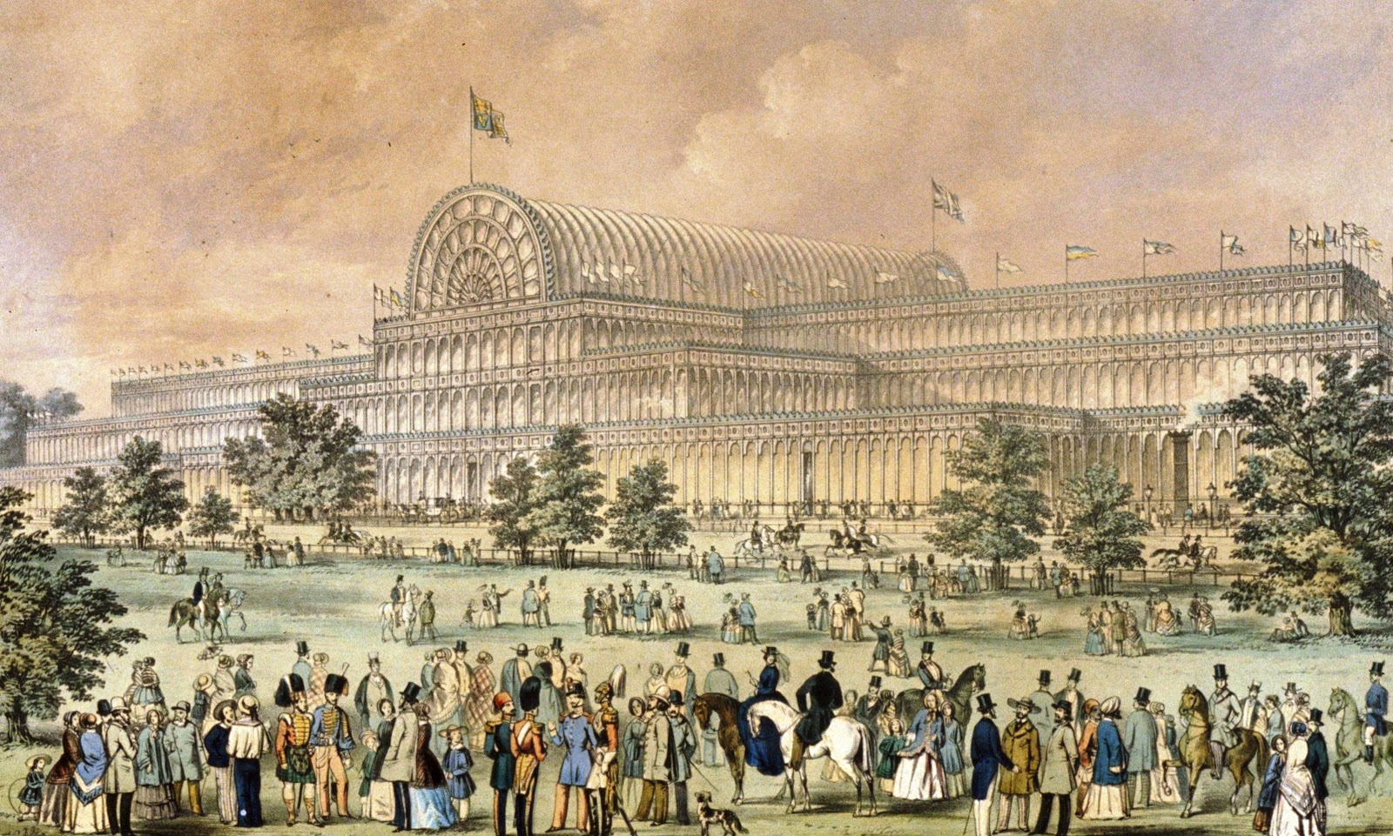

Mit tudsz az üvegházakról? Miért hasznosak, hogyan működnek?

Nézz utána, mi az üvegházhatás!

Rajzold le a Kristálypalotát, benne az Iguanodonnal, aminek belsejében a meghívottak díszes vacsorán vesznek részt!

